ФЕДЕРАЛЬНОЕ ГОСУДАРСТВЕННОЕ БЮДЖЕТНОЕ ОБРАЗОВАТЕЛЬНОЕ УЧРЕЖДЕНИЕ ВЫСШЕГО ОБРАЗОВАНИЯ

«Калининградский государственный технический университет»

(ФГБОУ ВО «КГТУ»)

Кафедра Систем управления и вычислительной техники

**Отчет защищен с оценкой ________**

**________________ доцент С.А. Калинина**

**ОТЧЕТ**

по учебной практике

студента группы 19-ИЭ-1

Богданова М.Д.

Студент – практикант Богданов М. Д.

Руководитель практики ____________________ доцент С.А. Калинина

Калининград 2020

Федеральное агентство по рыболовству

Федеральное государственное бюджетное образовательное учреждение высшего образования

«Калининградский государственный технический университет»

(ФГБОУ ВО «КГТУ»)

|  |  |  |  |  |  |  |  |  |  |  |  |  |  |  |  |  |  |  |  |  |  |  |  |  |  |  |  |  |  |  |  |  |  |  |
| --- | --- | --- | --- | --- | --- | --- | --- | --- | --- | --- | --- | --- | --- | --- | --- | --- | --- | --- | --- | --- | --- | --- | --- | --- | --- | --- | --- | --- | --- | --- | --- | --- | --- | --- |
| Кафедра | | | Систем управления и вычислительной техники | | | | | | | | | | | | | | | | | | | | | | | | | | | | | | | |
| УТВЕРЖДАЮ | | | | | | | | | | | | | | | | | | | | | | | | | | | | | |
| Зав. кафедрой | | | | | |  | | | | | | / | Петрикин В.А. | | | | | | | | | | | | / | |
| « |  | » |  | | | | | 20 | | | | |  | | | г. | | |
| Индивидуальное задание | | | | | | | | | | | | | | | | | | | | | | | | | | | | | | | | | | |
| на учебную практику по получению первичных профессиональных умений и навыков, в том числе первичных умений и навыков научно-исследовательской деятельности | | | | | | | | | | | | | | | | | | | | | | | | | | | | | | | | | | |
|  | (вид, тип практики) | | | | | | | | | | | | | | | | | | | | | | | | | | | | | | | |  | |
| студента | | Богданова Максима Дмитриевича | | | | | | | | | | | | | | | | | | | | | | , | | | 19-ИЭ-1 | | | | | | | |
| (Ф.И.О. полностью) | | | | | | | | | | | | | | | | | | | | | | | | | | | (группа) | | | | | | | |
| Направление подготовки (специальность) | | | | | 09.03.03 Прикладная информатика | | | | | | | | | | | | | | | | | | | | | | | | | | | | | | |
| Место прохождения практики: | | | | | | | | ФГБОУ ВО КГТУ, кафедра Систем управления и вычислительной техники236022 Калининград, Советский проспект 1 | | | | | | | | | | | | | | | | | | | | | | | | | | |
| За время прохождения практики: с | | | | | | | | | « | | 29 | » | | июня | | | | | | | | 20 | | | | 20 | | | | г. | | | | |
| по | | | « | 11 | | » | | июля | | | | | | | 20 | | | | 20 | | | | г. | | | | | |

студент должен выполнить следующие виды работ (заданий):

|  |  |  |
| --- | --- | --- |
| № п/п | Содержание практики  (наименование работ/заданий) | Рабочий график практики |
| 1 | Получение индивидуальных заданий студентами | 29.06-01.07 |
| 2 | Выполнение индивидуального задания: разработка программы для тестирования по заданной теме на основе GUI на алгоритмическом языке Python | 02.07-10.07 |
| 4 | Подготовка отчета по учебной практике, защита практики | 10.07.20- 11.07 |

**Планируемые результаты практики**

|  |  |
| --- | --- |
| **Компетенции выпускника ОП ВО и этапы их формирования** | **Знания, умения, навыки и опыт профессиональной деятельности** |
| ОПК–1: способность использовать нормативно-правовые документы, международные и отечественные стандарты в области информационных систем и технологий | |
| ОПК-1.2: формирование первичных профессиональных умений и навыков поиска, обработки, анализа и представления информации в требуемом формате с использованием информационных, компьютерных и сетевых технологий. | Должен знать: - основные группы стандартов, используемых при работе с информационными технологиями.  Должен уметь: - находить нужные в данной ситуации стандарты, нормативы, методики, инструкции.  Должен владеть: - современными технологиями поиска нужной информации.  Должен приобрести опыт: - использования стандартов в практической работе |
| ПК-2: способность разрабатывать, внедрять и адаптировать прикладное программное обеспечение | |
| ПК-2.2: формирование первичных умений и навыков разработки, внедрения и адаптации прикладного программного обеспечения. | Должен знать: - базовые синтаксические конструкции языка  Должен уметь: - конструировать программы на языке, реализующие типовые алгоритмы обработки информации.  Должен владеть: - стандартными механизмами формирования агрегатных вычислений в сложных отчетах.  Должен приобрести опыт: - самостоятельного освоения новых языков программирования |
| ПК-6: способность собирать детальную информацию для формализации требований пользователей заказчика | |
| ПК-6.1: формирование практического навыка собирать детальную информацию для формализации требований пользователей заказчика. | Должен знать: - методики формализованного сбора требований заказчика.  Должен уметь: - агрегировать информацию, собранную в процессе общения с коллегами. Должен владеть: - навыками толерантного восприятия социальных, этнических, конфессиональных и культурных различий.  Должен приобрести опыт: - практической работы в коллективе. |
| ПК-8: способность программировать приложения и создавать программные прототипы решения прикладных задач | |
| ПК-8.2: формирование первичных профессиональных умений и навыков программирования приложений и создания программных прототипов решения прикладных задач. | Должен знать: - структуру типовой программы на языке; - специфические особенности языка в реализации подпрограмм, организации ввода/вывода, работе с типами данных.  Должен уметь: - работать с механизмами подпрограмм на языке.  Должен владеть: - механизмами поиска учебной литературы по изучаемым языкам программирования; - типовыми механизмами отладки программ на языке.  Должен приобрести опыт: - создания на языке типовых программ обработки информации |
| ПК-20: способность осуществлять и обосновывать выбор проектных решений по видам обеспечения информационных систем | |
| ПК-20.4: формирование первичных профессиональных умений и навыков в осуществлении и обосновании выбора проектных решений. | Должен знать: - стандартные критерии выбора проектных решений.  Должен уметь: - оперировать механизмами выбора проектных решений.  Должен владеть: - стандартами в области информационных технологий по осуществлению и обоснованию выбора проектных решений. Должен приобрести опыт: - на примере практических задач по осуществлению и обоснованию выбора проектных решений. |
| ПК-24: способность готовить обзоры научной литературы и электронных информационно-образовательных ресурсов для профессиональной деятельности | |
| ПК-24.4: формирование первичных профессиональных умений и навыков подготовки обзоров научной литературы и электронных информационных ресурсов. | Должен знать: - структуру обзоров научной литературы и электронных информационных ресурсов.  Должен уметь: - использовать известные механизмы подготовки обзоров научной литературы и электронных информационных ресурсов.  Должен владеть: - методиками и рекомендациями по подготовке обзоров научной литературы и электронных информационных ресурсов.  Должен приобрести опыт: - подготовки обзоров научной литературы и электронных информационных ресурсов |

|  |  |  |  |  |  |  |  |  |  |  |  |  |  |
| --- | --- | --- | --- | --- | --- | --- | --- | --- | --- | --- | --- | --- | --- |
| Руководитель практики от университета | |  | | | |  | | доцент С.А. Калинина | | | | | |
|  | | (подпись) | | | |  | | (Фамилия И.О., должность) | | | | | |
| Руководитель практики от профильной организации | |  | | | |  | | доцент С.А. Калинина | | | | | |
|  | | (подпись) | | | |  | | (Фамилия И.О., должность) | | | | | |
| Практикант |  | |  | +79114913688, maxbo2001@mail.ru | | | | | | | | | |
|  | (подпись) | |  | (телефон, E-mail) | | | | | | | | | |
|  |  | |  |  | | | | | | | | | |
| « | | 13 | | » | июля | 20 | 20 | г. |

Оглавление

Введение 6

Постановка задачи: 7

Описание классов, используемых при разработке программы 8

Макет GUI 9

Описание событий и связанных с ними методов 10

Текст программы 11

Текст тестового файла 14

Скриншоты выполнения программы 15

Заключение 17

Список использованных источников 17

# Введение

Целью учебной практики является закрепление и расширение теоретических знаний и практических навыков, получаемых студентами в ходе учебного процесса. После первого курса практика нацелена на освоение студентами основ программирования на алгоритмическом языке Python, закрепление навыков работы с файлами, разработку программ на основе графического интерфейса и методов и принципов ООП.

# Постановка задачи:

Написать программу для прохождения тестирования по теоретическому материалу дисциплины «Программирование». Тема для тестирования совпадает с темой из первой части курсовой работы студента (“структуры данных, словари в Python, операции со словарями и методы словарей”).

Тест должен состоять из 10 вопросов для выбора одного (или нескольких) правильных ответов. Количество предложенных вариантов ответа на вопрос должно быть не менее трех. Формулировки вопросов и ответов на них хранятся в тестовом файле.

Вопросы и варианты ответов студент придумывает самостоятельно.

Не допускается, чтобы верными были все первые (вторые или третьи) ответы в тесте. Возможен случайный выбор вопросов из файла и случайное расположение вариантов ответов на экране. По желанию студента можно ввести временное ограничение на выполнение каждого вопроса или всего теста полностью.

Программа работает с пользовательским графическим интерфейсом, который должен содержать следующие элементы, в скобках указано название виджета для реализации:

* Название дисциплины: Программирование (метка);
* Название темы: смотри первую часть своей курсовой работы (метка);
* Кнопки для начала и завершения тестирования;
* Номер и текст вопроса (метка или текстовое поле);
* Варианты ответов (метки или текстовые поля);
* Выбор правильного ответа (ответов) можно реализовать через радиокнопки или флажки или путем ввода номера правильного ответа в текстовое поле.

По окончании теста программа должна вывести правильные ответы и ответы студента, возможно обозначение цветом или иным способом правильных и неправильных ответов студента, подсчитать количество правильных ответов и набранный балл по результатам теста (1 балл за один верный ответ).

Дизайн макета GUI определяется студентом самостоятельно.

# Описание классов, используемых при разработке программы

|  |  |
| --- | --- |
| Имя класса | - |
| Свойства | - |
| Методы | - |

# Макет GUI

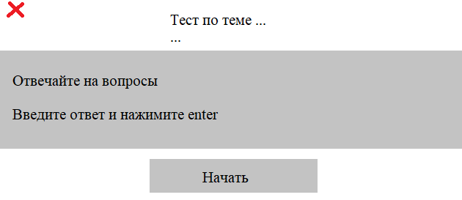

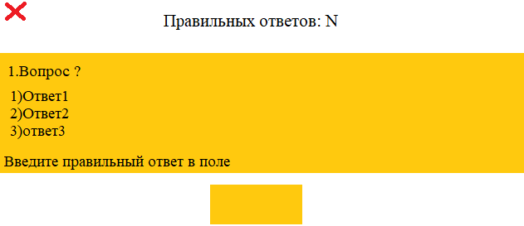

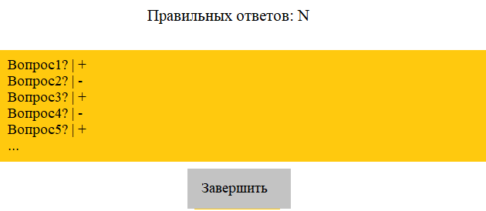

Описание виджетов:

* Название дисциплины и тема – метка;
* Кнопки для начала и завершения тестирования;
* Текст вопроса, варианты ответов и вывод результатов – текстовое поле;
* Выбор правильного ответа – поле ввода

# Описание событий и связанных с ними методов

* Создание окон графического интерфейса при помощи библиотеки tkinter
* Получение вопросов из файла
* Перемешивание вопросов и вариантов ответов к ним
* Создание списка с номерами верных ответов (верные ответы в файле помечены символом “@”)
* Помещение вопросов и вариантов ответов в текстовое поле
* Считывание ответа пользователя
* Отображение того верно ли ответил пользователь
* Заполнение списка (“+” в случае верного ответа, “–” в случае ошибочного)
* По прохождению теста вывести вопросы и верно ли на них ответил пользователь

# Текст программы

import tkinter as tk

from random import shuffle

from random import randint

f=open(u"questions.txt",'r') #достать вопросы из файла

arr=f.readlines()

f.close()

ray=[]

h=0

for i in range(0,len(arr),5):

ray.append([])

for j in range(4):

ray[h].append(arr[i+j])

ray[h][j]=ray[h][j][:-1]

h=h+1

arr.clear()

for i in range(len(ray)): #перемешивание ответов

arr.append([])

for j in range(1,4):

arr[i].append(ray[i][j])

shuffle(arr[i])

ray[i][1]=arr[i][0]

ray[i][2]=arr[i][1]

ray[i][3]=arr[i][2]

frs=[]

snd=[]

thrd=[]

for i in ray: #перемешивание вопросов

b=randint(1,3)

if b==1:

frs.append(i)

if b==2:

snd.append(i)

if b==3:

thrd.append(i)

num_questions=len(frs)+len(snd)+len(thrd)

que=frs+snd+thrd

answer=[] #список номеров верных ответов

for q in que:

for w in q:

if w[-1]=="@":

answer.append(q.index(w))

quest=[]

i=1

for n in range(num_questions):

que[n][0]=str(i)+"."+que[n][0] #нумерация вопросов

for j in range(len(que[n])):

if que[n][j][-1]=="@": #убрать метку правильного ответа

que[n][j]=que[n][j][:-1]

quest.append((que[n], answer[n]))

for j in range(1,4):

quest[n][0][j]=str(j)+")"+quest[n][0][j] #нумерация вариантов ответов

i+=1

numdom=len(quest)

user=[]

score=0

num=0

def d1():

global num, score, entry

if num==numdom:

entry.pack_forget()

die.destroy()

text['bg']='bisque'

text['height']=12

text.delete("1.0",tk.END)

for i in range(len(user)): #вывод результатов тестирования

user[i]=quest[i][0][0]+" "+user[i]+"\n"

text.insert(tk.END,user[i])

score=round(score/num*100,2)

button['text']=f"Процент выполнения: {score}%\n Нажмите,чтобы закрыть это окно"

button['command']=game_over

button.pack()

root.focus()

return

if num==0:

answer_widget()

text['height']=7

text['bg']='bisque'

text['width']=56

text.delete("1.0",tk.END)

text.insert("1.0",'\n'.join(quest[num][0])+"\n\nВыберите правильный ответ:")

button.pack_forget()

num+=1

def game_over(): #функция закрытия графического интерфейса

root.destroy()

def answer_widget(): #функция обработки ввода пользователя

global entry

entry=tk.Entry(root,textvariable=solution,width=3,bg="gold",font="Arial 20")

entry.pack()

entry.bind("<Return>", lambda x: check())

entry.focus()

def empty_textbox(): #функция очистки текстового поля

solution.set("")

d1()

def check(): #функция проверки введённого ответа

global n, score

text.delete("1.0",tk.END)

if solution.get()==str(quest[num-1][1]):

user.append("| +")#список ответов пользователя

text.insert(tk.END, "Верно!")

score+=1

text['bg']="green"

else:

user.append("| -")#список ответов пользователя

text.insert(tk.END,"Ошибка!")

text['bg']="red"

sc="\nПравильных ответов: "+str(score)+"\n"

label['text']=sc

text.after(800,empty_textbox)

root=tk.Tk()

root.title("Богданов М.Д. 19-ИЭ-1")

heading="""Тест по дисциплине: программирование

Название темы: структуры данных, словари в Python,

операции со словарями и методы словарей"""

label=tk.Label(root,text=heading,font="Arial 18",justify="left")

label.pack()

rules="""Отвечайте на вопросы

Нажмите на кнопку ниже чтобы начать

Вы увидите вопрос

Введите вариант ответа и нажмите Enter

"""

text=tk.Text(root,height=6,width=56,font="Arial 20")

text.insert("1.0",rules)

text.pack()

die=tk.Button(root,height=1,width=3,text="X",command=game_over,bg="tomato",font="Arial 12")

die.place(x=0,y=0)

button=tk.Button(root,text="Нажмите, чтобы начать",bg="grey87",command=d1,font="Arial 18")

button.pack()

solution=tk.StringVar()

root.mainloop()

# Текст тестового файла

Какие типы данных присутсвуют в Python?

списки, кортежи и словари@

списки и байты

словари, java, деревья

Что обязательно должно быть в словаре?

ключ@

дверь

значения

В каком ответе верно получено значение по ключу?

dictionary ['ключ1']@

dictionary {ключ1}

dictionary ('ключ1')

Какая функция удаляет ключ и значение из словаря?

del()@

destroy()

remove()

Что делает метод pop()?

удаляет ключ и возвращает соответствующее ему значение@

удаляет ключ

возвращает соответствующее ключу значение.

Что делает метод keys()?

возвращает коллекцию ключей в словаре@

возвращает коллекцию значений в словаре

очищает словарь

Список это изменяемый тип данных?

да@

нет

в особых случаях

Кортеж это изменяемый тип данных?

Нет@

да

в особых случаях

Что делает метод get()?

возвращает значение по указанному ключу,если указанного ключа не существует,метод вернёт None@

возвращает значение по указанному ключу

удаляет ключ

Что такое список в Python?

это структура данных, которая содержит упорядоченный набор элементов@

это переменная

это метод класса

# Скриншоты выполнения программы

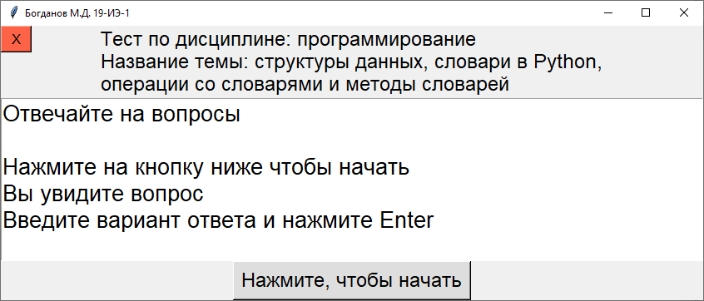

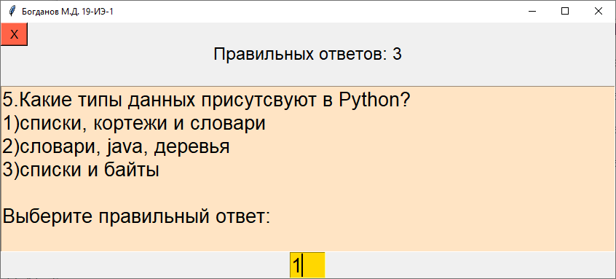

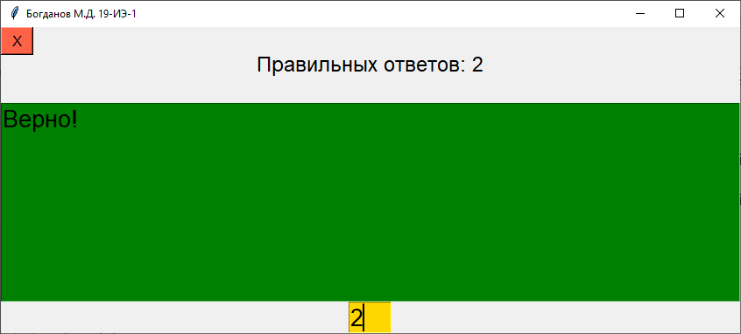

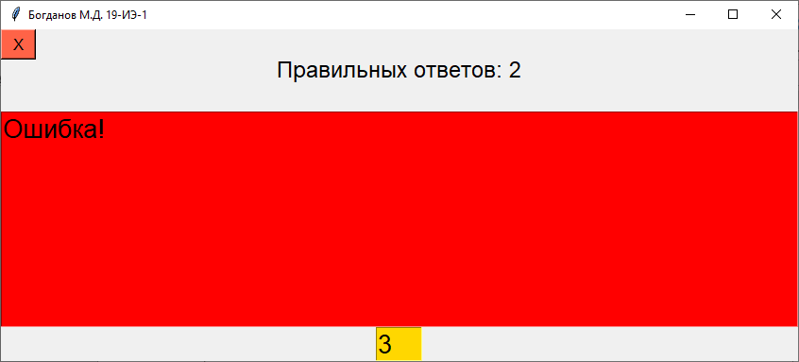

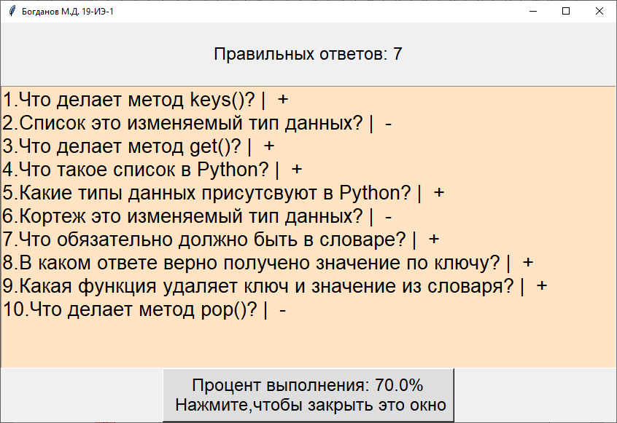

# Заключение

В заключении своего отчета хочу сказать, что при прохождении учебно-ознакомительной практики особых трудностей не возникало. Было очень интересно ознакомиться с процессом создания сложных графических интерфейсов. Данная практика поможет мне в дальнейшем изучении программирования. Во время прохождения практики я укрепил свои знания в работе с файлами при помощи языка Python и создании GUI. Думаю, что опыт, полученный мной на данной практике, несомненно, пригодится мне в дальнейшем при построении своей профессиональной деятельности.

# Список использованных источников

-